点击文章左上角头像处红色“订阅”可以免费订阅

他们想要遮住的究竟是什么？
——韶山626事件补充记录
全文转载自乌有之乡，原载于“卫先生2026”公众号
原标题：“联”被扯掉的那一刻，他们想要遮住的究竟是什么？——韶山626事件补充记录
2026年6月
一、一个被忽略的细节
上一篇关于韶山626事件的文章（致敬与驱逐：赤脚医生韶山626之行的完整记录）发出后，在赤脚医生群体中引起了巨大反响。很多人给我发来消息，补充了当天更多令人愤怒的细节。
其中一个细节，尤其让人无法平静：
当天，老赤脚医生们准备在毛主席铜像前合影留念。他们拿出了一条事先准备好的横幅——
“1965年毛泽东主席提出把医疗卫生工作的重点放到农村去，赤脚医生就是好。”
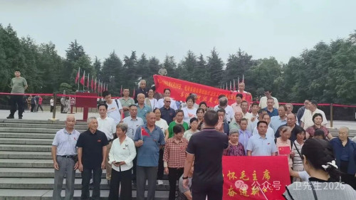
这是他们心里最朴素、最真诚的一句话。没有夸张，没有修饰，只有对历史的尊重和对毛主席的怀念。
然而，就在他们展开横幅准备拍照的那一刻，一名当地的便衣人员冲上前来，一把将横幅从老人手中扯走。
动作粗暴，态度恶劣。
一位老人在事后回忆时说：“我活了七十多岁，从来没有被人这样对待过。那是我们赤脚医生心里最重的一句话，他们凭什么扯?”
凭什么?是啊，凭什么呢?
二、三副“联”的故事
如果说完扯横幅已经够恶劣，那么当天围绕“联”发生的一系列事情，更让人无言以对。
当天，老赤脚医生们一共准备了三副联。
第一副，是准备在合影时展开的横幅联，就是上面提到的那副，上面写着“1965年毛泽东主席提出把医疗卫生工作的重点放到农村去，赤脚医生就是好”。这既是毛主席的原话，也是赤脚医生群体最想向世人宣告的身份认同。但就是这样一副复述毛主席指示的横幅，被便衣人员一把扯掉，态度极其粗暴，像对待什么“非法标语”一样。
第二副，是花篮上的敬联。上联写着“永远怀念毛主席”，下联写着“全国乡村医生敬献”。没有政治诉求，没有过激言辞，没有对任何人的攻击。只是一群老人，用最传统、最朴素的方式，向自己心中的伟人表达一份敬意。甚至没写赤脚医生，只写了乡村医生。然而，当地工作人员起初不允许这副敬联出现在花篮上，没什么理由——花可以献，但谁送的、为什么送，不能让人看见。
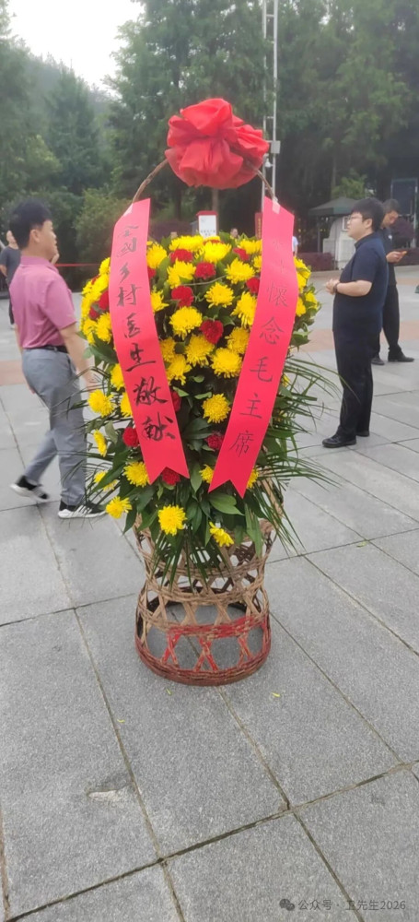
第三副，是一张准备在主席像前合照用的敬联。图案和文字与花篮敬联相似，同样表达了赤脚医生群体对毛主席的怀念与敬意。也是准备合影留念，结果6月25日就被当地工作人员“否掉了”——不许用。不管内容是什么，只要是“联”，只要上面有“赤脚医生”四个字，都不行。
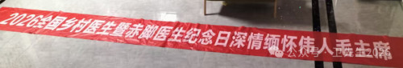
三副联，三样情，三次被否。
一位名叫杜长怀的四川乡村医生终于忍不住了。他没有吵，没有闹，只说了一句话：
“你再不让我把联挂上，我们全部都穿白大褂。”
这句话，只有赤脚医生才听得懂它的分量。白大褂，是他们的“战袍”。那天早上，他们已经被迫脱下了它。而现在，杜长怀用“重新穿上白大褂”作为最后的底线，针对的就是那副花篮敬联。
这一招，有效了。因为对方比谁都清楚，如果一群白发苍苍的老人，穿着白大褂，站在毛主席铜像前，那画面意味着什么。最终，花篮敬联被允许挂上。花篮献了，联也挂了，但这份“允许”中透出的勉强，让每一位在场的老人都感到心寒。可即便如此，那副准备在主席像前合照用的联，直到最后也未被允许使用。三副联，最终只有一副勉强通过。
三、他们到底在怕什么?
我们来回顾一下当天的情况：
下午刚到，就被监视。半夜本地加派几十号人，把住处围住。各省派人连夜赶来“接回”本省老人。最初方案是“不拜了，直接拉去长沙”。经协商允许拜，但不许穿白大褂。拜完后立即统一送走。合影时，扯掉写有“6·26指示”的横幅。花篮献花时，敬联不许挂。准备合照用的联，也被“否掉”——最后，在“穿白大褂”的威胁下才勉强同意花篮敬联挂上，但合照联始终没用上。
这一整套操作，耗费了大量人力，动用了大量资源，层层设防，步步紧逼。这一切，只是因为一群白发苍苍的老人想要在毛主席铜像前站一站、献一束花、拍一张照片。
如果这些联上的话是“反革命言论”，那扯掉它们情有可原。但它们写的是毛主席的原话，是“永远怀念毛主席”，是“全国乡村医生敬献”，是“赤脚医生就是好”。这是历史，是党的文件，是毛主席的指示。
如果连复述毛主席原话、连表达对毛主席的怀念都不被允许，那我们不禁要问：在韶山，在毛主席的家乡，“把医疗卫生工作的重点放到农村去”这句话，什么时候变成了需要被扯掉、被禁止、被遗忘的话?“永远怀念毛主席”什么时候变成了一句需要被审查的话?“赤脚医生”四个字，什么时候变成了一种需要被遮掩的身份?
赤脚医生是“6·26”指示的产物，是这段历史的见证者。他们拿着这些联，不是为了闹事，不是为了比较，更不是为了指责谁。他们只是想说：主席当年的指示，我们还记得。我们对主席的怀念，是真的。我们作为赤脚医生的身份，是光荣的。
可有人不希望他们记得，不希望他们表达，不希望他们拥有这份光荣。
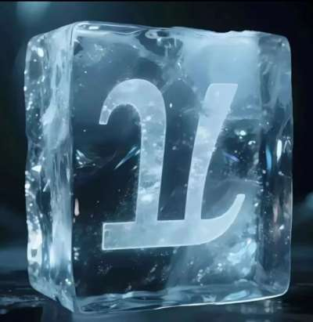
四、扯掉的不是联，是一代人的尊严
那些被扯掉、被否掉的联，长不过几米，重不过几斤。但它们承载的，是一代人用青春、热血乃至生命换来的历史记忆。
1965年，毛主席发出“6·26”指示后，全国数以百万计的赤脚医生涌现出来。他们没有高学历，没有先进设备，但他们用一根针、一把草，让亿万农民第一次有了“看病不花钱、小病不出村”的体验。那是人类医疗史上成本最低、覆盖面最广、满意度最高的基层医疗实践。没有之一。
那个时代已经过去了。但那些老人的记忆没有过去。他们的青春没有过去。他们对毛主席的敬仰没有过去。
当他们想要在毛主席的家乡，举着写有毛主席原话的联合一张影，却被粗暴扯掉、被反复否定的时候，被扯掉的、被否定的，不只是那块布。是他们作为赤脚医生一辈子的尊严。是他们作为“6·26”指示践行者的身份认同。是他们想要传递给后人的那一份历史记忆。
五、“穿白大褂”为什么成了最后的武器?
杜长怀说：“你再不让我把联挂上，我们全部都穿白大褂。”
这句话能起作用，恰恰说明对方心里清楚：赤脚医生穿白大褂站在毛主席铜像前的画面，是他们最怕看到的。为什么怕?因为那个画面本身，就是最有力的对比。
——毛主席号召“把医疗卫生工作的重点放到农村去”，培养了一代赤脚医生。
——今天的农村，老百姓看病难、看病贵，村医待遇低、保障差，基层医疗体系被形式主义和利益链掏空。
这个对比，不需要任何文字说明。一张照片，就足以让任何一个人看懂。这就是为什么他们不许穿白大褂，这就是为什么他们扯掉横幅、否掉敬联，这就是为什么他们连夜“围堵”、各省“接人”、全程监控。
他们拦的不是一群老人，他们拦的是一段历史的回声。
六、最后的敬意
我写完这篇，心里堵得慌。
那群老人，平均年龄超过70岁，有的已经80多岁。他们从全国各地赶来，火车、汽车、长途跋涉，只为了在6月26日这一天，站在毛主席铜像前，献一束花，说一声：“主席，我们还记得您的教导。”
他们没有要求涨工资，没有要求解决养老，没有任何个人诉求。他们只是想去缅怀一位伟人，想去重温一段历史。他们只是想举着写有毛主席原话的联，拍一张合影，留作纪念。
但他们被监视、被围堵、被扯联、被禁止穿白大褂、被统一“护送”离开。
三副联，三次被否。三份情，三次被伤。
那些被扯掉、被否掉的联上，写的不是什么反动言论。它们写的是“1965年毛泽东主席提出把医疗卫生工作的重点放到农村去，赤脚医生就是好”，写的是“永远怀念毛主席”，写的是“全国乡村医生敬献”。
61年过去了，这些话依然振聋发聩。如果这些话在今天显得“不合时宜”，那不怪这些话，怪的是今天的某些做法已经偏离了它们的方向。如果赤脚医生举着这些话合影都被禁止，那我们应该反思的，不是赤脚医生，而是那个“禁止”背后的恐惧和心虚。
扯掉联、否掉联的人，也许以为扯掉了几块布、否掉了几行字。但他们不知道，赤脚医生心里的那条联，永远扯不掉、否不掉。
它写在田间地头，写在千家万户，写在中国农村医疗卫生事业的历史里。它永远都在。
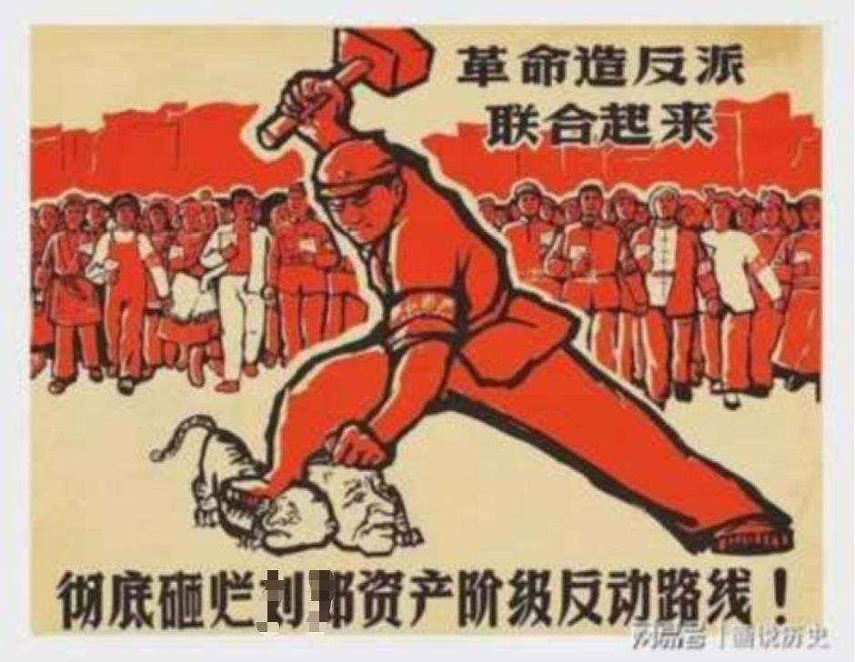

九云图无法下载文字版，如需转载，请发邮件到jgsgx1966@outlook.com免费获取word版
“井冈山观心1927”已经多次被禁言，为防失联，笔者又注册了几个备用公众号，以及各平台ID，长按二维码可以直接关注：
公众号（4个）：
井冈山观心1927
井冈山观心1949
井冈山观心1966
井冈山观心1976
微博：
井冈山观心1976
知乎：
井冈山观心
小红书：
井冈山观心
电子邮箱：jgsgx1966@outlook.com

